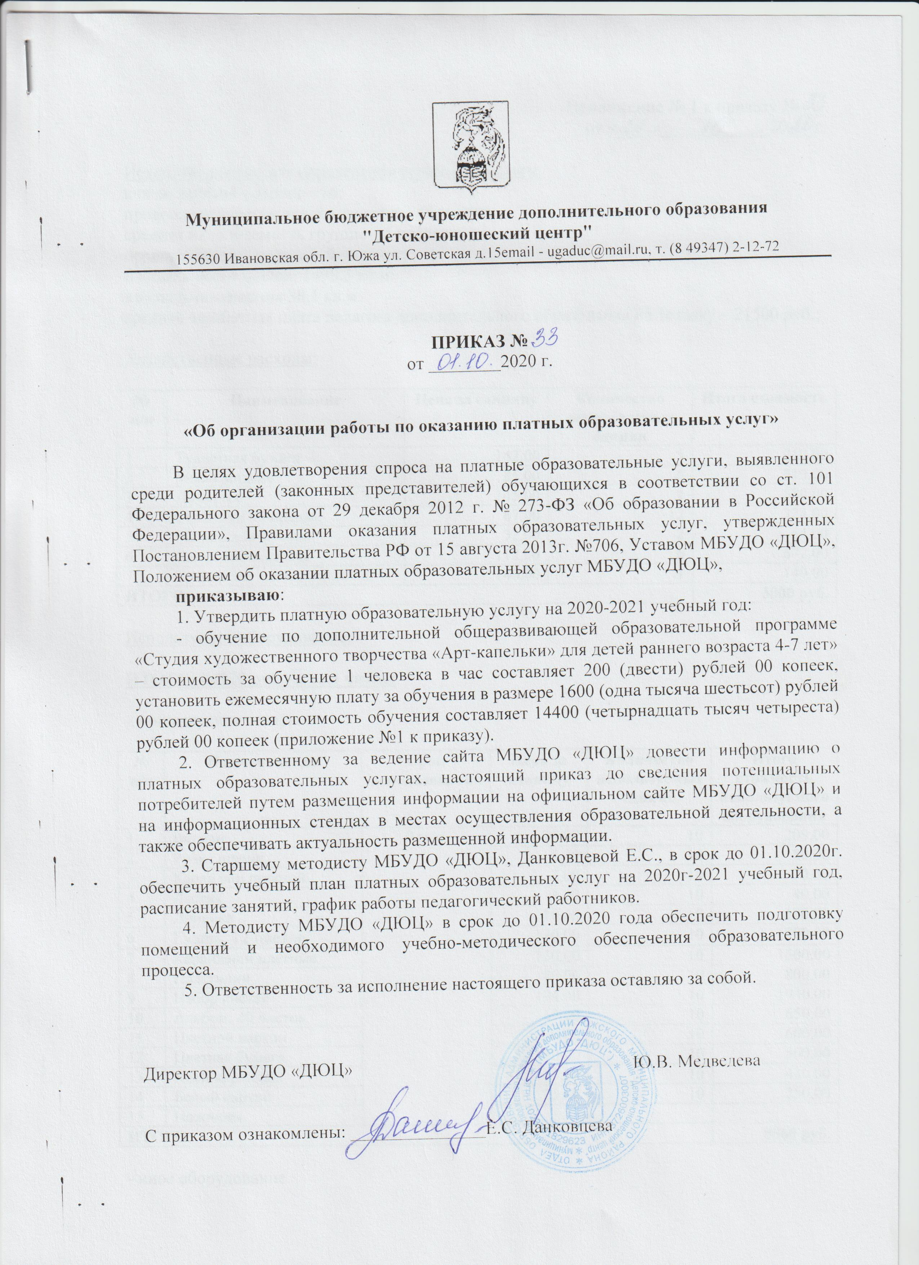

Приложение № 1 к приказу № 33
от «01» октября 2020г.

Исходные данные для определения стоимости услуги:
кол-во занятий в месяц – 16;
продолжительность одного занятия – 45 минут;
средняя наполняемость группы – 5 человек;
период оказания услуги – 9 месяцев;
площадь всего здания: 1498,3 кв.м;
площадь помещения 38,1кв.м.
средняя заработная плата педагога дополнительного образования на 1ставку – 21500 руб.;

Хозяйственные расходы:

№ п/п | Наименование | Цена за единицу | Количество используемых единиц | Итого стоимость
1 | Туалетная бумага | 142,00 | 5 | 710,00
2 | Мыло жидкое | 85,00 | 6 | 510,00
3 | Доместос | 145,00 | 4 | 580,00
4 | Салфетки бумажные | 67,00 | 12 | 324,00
5 | Мешки для мусора | 32,00 | 2 | 64,00
6 | Салфетки влажные | 112,00 | 6 | 672,00
7 | Тряпка для мытья полов | 140,00 | 1 | 140,00
ИТОГО: |  |  |  | 3000 руб.

Используемое оборудование:

ИТОГО: 84920руб.; в том числе:

- канцелярские товары

№ п/п | Наименование | Срок использования | Цена за единицу | Количество используемых единиц | Итого стоимость используемого оборудования
1 | Ватман | 9 мес. | 20,00 | 10 | 200,00
2 | Ручка шарик. |  | 25,00 | 10 | 250,00
3 | Карандаш простой |  | 15,00 | 10 | 150,00
4 | Ластик |  | 12,00 | 10 | 120,00
5 | Линейка |  | 35,00 | 10 | 350,00
6 | Гуашь, 12 цветов |  | 340,00 | 10 | 3400,00
7 | Карандаши цветные |  | 175,00 | 10 | 1750,00
8 | Пластилин |  | 80,00 | 10 | 800,00
9 | Набор кистей |  | 194,00 | 10 | 1940,00
10 | Альбом, 40 листов |  | 65,00 | 11 | 715,00
11 | Цветной картон |  | 60,00 | 10 | 600,00
12 | Цветная бумага |  | 50,00 | 12 | 600,00
13 | Клей-карандаш |  | 43,00 | 10 | 430,00
14 | Белый картон |  | 25,00 | 10 | 250,00
15 | Ножницы
ИТОГО: |  |  |  |  | 11555 руб.

- иное оборудование

№ п/п | Наименование | Срок использования | Цена за единицу | Количество используемых единиц | Итого стоимость используемого оборудования
1 | Ноутбук | 36 мес. | 34026,00 | 1 | 34026,00
2 | Мультимедийный проектор | 36 мес. | 29990,00 | 1 | 29990,00
3 | Принтер | 36 мес. | 8044,00 | 1 | 8044,00
4 | Бумага для принтера | 9 мес. | 250,00 | 2 | 500,00
5 | Выставочный стенд | 36 мес. | 3500,00 | 1 | 3500,00
ИТОГО: |  |  |  |  | 76060 руб.

Стоимость 1 занятия по обучению
по дополнительной общеразвивающей образовательной программе
«Студия художественного творчества «Арт-капельки»
для детей раннего возраста 4-7 лет»
Наименование платной образовательной услуги | Продолжительность обучения | Полная стоимость обучения за  9 месяцев, рублей | Стоимость обучения в месяц, рублей | Стоимость одного занятия, рублей
Обучение по дополнительной общеразвивающей образовательной программе «Студия художественного творчества «Арт-капельки» для детей раннего возраста 4-7 лет» | 9 месяцев | 14400,00 | 1600,00 | 200,00

